卷 号
卷内编号
密 级

项目编号：HD20260304SR005

时光网电影大数据分析系统
分 类:  <模板>  使用者:  <项目组>  文档编号:  HD20221101SR005  四川华迪信息技术有限公司 | 架构设计与详细设计说明书  Version: 1.0  项 目 承 担 部 门:  撰 写 人（签名）： 吕子彤 纪雨彤 李紫萱  完 成 日 期： 2026-3-9  本文档 使 用部门：□主管领导 ■项目组  □客户（市场） ■维护人员 □用户  评审负责人（签名）：  评 审 日 期：
 | 

文档信息
标题: 时光网电影大数据分析系统架构与详细设计说明书
作者: 吕子彤 纪雨彤 李紫萱
创建日期: 2026-3-9
上次更新日期: 2026-3-9
版本: version 1.0
部门名称:

修订文档历史记录
日期 | 版本 | 说明 | 作者

目 录
1. 简介 1
1.1 目的 1
1.2 范围 1
1.3 参考资料 1
2. 架构设计 1
2.1 系统总体架构 1
2.1.1 表现层 1
2.1.2 业务逻辑层 1
2.1.3 数据层 2
2.2 系统架构结构 2
2.3 系统功能架构 2
2.3.1 电影信息管理模块 2
2.3.2 影人管理模块 3
2.3.3 用户画像分析模块 3
2.3.4 票房分析模块 3
2.3.5 推荐系统模块 3
2.3.6 系统管理模块 3
2.4 数据处理架构设计 4
2.4.1 数据采集层 4
2.4.2 数据处理层 4
2.4.3 数据存储层 4
2.4.4 数据服务层 5
2.5 数据分析与挖掘架构设计 5
2.5.1 数据分析层 5
2.5.2 数据挖掘层 5
2.5.3 数据可视化展示层 6
2.6 数据可视化/Web架构设计 6
2.6.1 构架目标和约束 6
2.6.2 系统用例视图 6
2.6.3 层次结构（或项目结构图） 7
2.6.4 逻辑视图 7
3. 详细设计 8
3.1 系统模块划分 8
3.2 模块详细设计 8
3.2.1 登入注册模块 8
3.2.2 实验室管理模块 9
3.3 接口设计 9
3.3.1 登录接口设计 9
3.3.2 XXX接口设计 10
3.4 算法与模型设计（可选） 10
3.5 数据可视化设计 10
3.6 测试计划 10

简介
本文档用于对整个系统的软件构架进行初步的简要描述。

目的
本文档为《时光网电影数据分析平台》的系统架构与详细设计说明书，主要用于描述系统的整体架构设计、模块划分及技术实现思路，为系统开发、测试及维护提供统一的技术依据。
通过本说明书，可以使项目相关人员清晰了解系统整体结构、核心技术以及各模块之间的关系，为后续系统开发与部署提供指导。同时，该文档也是系统测试与维护的重要参考资料。

范围
本文档主要描述系统的整体架构设计及系统模块结构，包括：
- 系统总体架构设计
- 系统模块划分
- 系统数据结构设计概述
- 系统运行环境及技术架构
不涉及系统的具体代码实现，仅对系统结构和设计思路进行说明。

参考资料
《软件需求规约》、《项目开发计划》

架构设计

系统总体架构
时光网电影数据分析平台采用B/S（Browser/Server）架构模式，用户通过浏览器访问系统后台，实现数据管理与数据分析操作。
系统整体采用三层架构设计，主要包括：

表现层
表现层主要负责系统界面的展示以及用户交互。
用户通过浏览器访问系统页面，实现数据查询、信息管理以及数据分析等操作。
主要功能包括：
- 用户登录与权限验证
- 数据展示与可视化图表
- 数据查询与筛选
- 系统操作界面

业务逻辑层
业务逻辑层是系统的核心部分，负责处理系统的业务逻辑和数据处理。
主要包括以下业务模块：
- 电影信息管理业务
- 影人信息管理业务
- 用户画像分析业务
- 票房分析业务
- 推荐系统业务
- 系统管理业务
该层负责接收前端请求，并调用数据层进行数据处理，然后将结果返回给前端。

数据层
数据层主要负责系统数据的存储与管理，通过数据库实现数据的持久化存储。
系统数据主要包括：
- 电影信息数据
- 影人信息数据
- 用户行为数据
- 票房数据
- 推荐算法数据
- 系统日志数据
系统使用MySQL 数据库对数据进行统一管理，并保证数据的一致性与安全性。

系统架构结构
- 用户浏览器
用户通过浏览器访问系统后台页面，进行数据管理与分析操作。
- Web服务器
负责接收用户请求，并将请求转发给应用服务器进行处理。
- 应用服务器
负责系统业务逻辑处理，包括数据分析、推荐计算及业务处理。
- 数据库服务器
负责存储系统所有业务数据，并提供数据查询与更新服务。

系统功能架构
根据系统需求，电影数据分析平台主要由以下几个核心模块组成：

电影信息管理模块
用于管理电影的基础信息。
主要功能包括：
- 电影信息新增
- 电影信息修改
- 电影信息删除
- 电影信息查询
- 演职员关联管理

影人管理模块
用于管理演员、导演等影人信息。
主要功能包括：
- 影人信息维护
- 影人作品关联
- 影人信息查询
- 影人数据统计

用户画像分析模块
用于分析用户的行为数据和兴趣偏好。
主要功能包括：
- 用户基本信息分析
- 观影偏好分析
- 用户行为统计
- 用户群体分析

票房分析模块
用于对电影票房数据进行统计分析。
主要功能包括：
- 票房趋势分析
- 地域票房分析
- 竞品对比分析
- 票房预测分析

推荐系统模块
用于为用户提供个性化电影推荐。
主要功能包括：
- 推荐算法配置
- 推荐结果查看
- 推荐效果评估
- 推荐策略管理

系统管理模块
用于系统后台管理和维护。
主要功能包括：
- 用户账号管理
- 权限管理
- 系统参数配置
- 日志管理
- 数据安全管理

数据处理架构设计
电影数据分析平台的数据处理架构主要用于完成数据从采集、清洗、存储到应用的全过程管理。系统通过构建统一的数据处理流程，实现多源电影数据的整合与标准化处理，从而为后续的数据分析与挖掘提供可靠的数据基础。
系统数据处理架构主要包括数据采集层、数据处理层、数据存储层和数据服务层四个部分。

数据采集层
数据采集层主要负责从不同的数据源获取电影相关数据，并将数据传输到系统进行处理。系统支持多种数据来源，包括电影平台数据、用户行为数据以及第三方电影平台数据。
主要采集数据包括：
- 电影基础信息数据（电影名称、导演、演员、类型、上映时间等）
- 电影票房数据（每日票房、累计票房、地区票房）
- 用户评论与评分数据
- 用户行为数据（点击、浏览、收藏、评分等）
数据采集方式包括：
- 爬虫采集电影平台公开数据
- API接口获取票房数据
- 系统日志采集用户行为数据
通过数据采集模块，系统能够定期自动获取最新数据并进行更新。

数据处理层
数据处理层主要负责对采集到的原始数据进行清洗、转换和整合，保证数据质量。
主要处理过程包括：
- 数据清洗
对原始数据进行去重、异常值处理和缺失值处理，保证数据的准确性和完整性。
- 数据转换
将不同来源的数据格式进行统一转换，例如统一时间格式、票房单位和评分标准等。
- 数据整合
将电影信息、票房数据、评论数据以及用户行为数据进行关联整合，形成统一的数据结构。
- 数据规范化
对电影类型、地区、语言等字段进行标准化处理，确保系统数据一致性。
经过数据处理后，数据将进入数据存储层进行统一管理。

数据存储层
数据存储层用于存储系统处理后的结构化数据，并为系统提供高效的数据访问能力。
系统主要采用MySQL 数据库进行数据存储，并根据业务需求建立多个数据表，例如：
- 电影信息表
- 影人信息表
- 用户信息表
- 用户行为数据表
- 票房数据表
- 评论数据表
为了提高系统的数据查询效率，数据库采用索引优化和合理的数据结构设计，从而保证系统在大数据量情况下仍能够快速响应查询请求。

数据服务层
数据服务层主要为系统的业务模块提供数据访问接口。通过统一的数据访问接口，系统各模块可以方便地获取所需数据。
主要服务包括：
- 数据查询服务
- 数据统计服务
- 数据分析接口
- 数据可视化接口
通过数据服务层，可以实现数据的统一管理和高效调用，提高系统整体运行效率。

数据分析与挖掘架构设计
电影数据分析平台的数据分析与挖掘架构主要用于对电影数据进行深度分析，并通过数据挖掘技术发现数据之间的潜在规律，从而为平台运营和市场决策提供支持。
该架构主要包括数据分析层、数据挖掘层和数据展示层三个部分。

数据分析层
数据分析层主要对系统存储的数据进行统计分析和多维度分析，以获取电影市场和用户行为的相关信息。
主要分析内容包括：
- 票房数据分析
对电影票房数据进行时间序列分析，展示票房变化趋势，并分析不同时间段的票房表现。
- 地域票房分析
统计不同地区的票房数据，分析各地区观影市场规模以及观影偏好。
- 电影类型分析
分析不同类型电影的数量、评分和票房表现，识别市场热门题材。
- 用户行为分析
统计用户评分、评论、收藏等行为数据，分析用户活跃度及兴趣偏好。
通过这些分析，可以帮助平台运营人员了解电影市场发展趋势。

数据挖掘层
数据挖掘层主要利用数据挖掘和机器学习算法，对系统数据进行深度分析，从而发现潜在规律。
主要数据挖掘功能包括：
- 用户画像构建
根据用户的观影行为、评分和评论等数据，构建用户兴趣模型，形成用户画像。
- 情感分析
通过自然语言处理技术对用户评论进行情感分析，判断评论的正面或负面情绪，从而分析电影口碑。
- 票房预测
通过历史票房数据建立预测模型，对电影未来票房趋势进行预测。
- 电影推荐算法
系统采用协同过滤算法或基于内容的推荐算法，为用户推荐可能感兴趣的电影。
数据挖掘结果可以进一步用于系统推荐功能和市场分析。

数据可视化展示层
数据可视化层主要通过图表和数据看板的方式，将数据分析结果直观展示给用户。
主要展示方式包括：
- 票房趋势折线图
- 地域票房热力图
- 用户画像统计图
- 电影类型分布图
- 推荐效果统计图
通过数据可视化，可以帮助用户快速理解复杂的数据分析结果，提高数据决策效率。

数据可视化/Web架构设计
本文档采用UML分析设计语言对软件备选构架进行描述，使用相应设计工具生成软件构架的用例视图、逻辑视图和部署视图。

构架目标和约束
用户操作简单，系统稳定性高、可扩展性高，构件重用性好，语言版本可扩展，采用面向对象进行分析与设计，采用Java编程。

系统用例视图

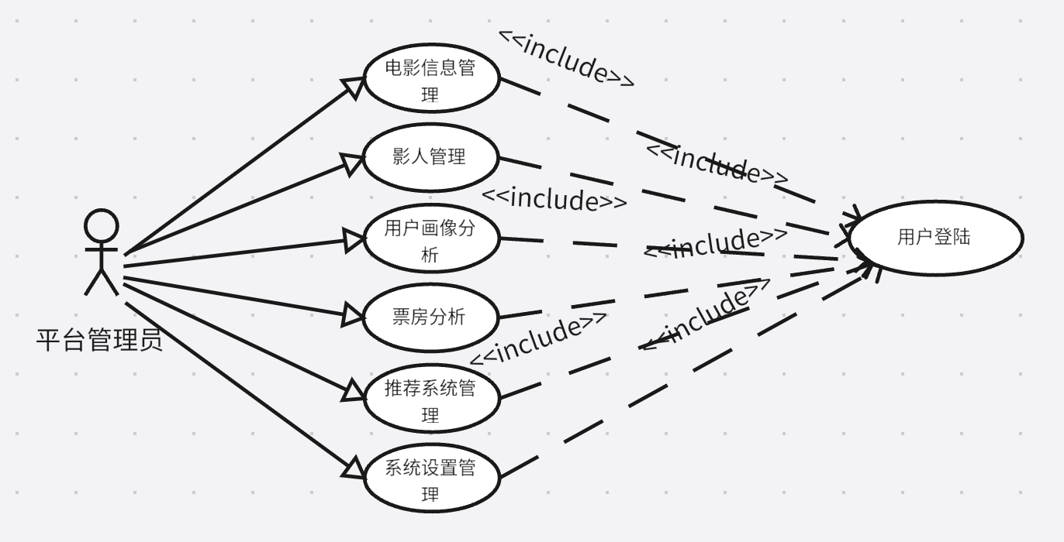
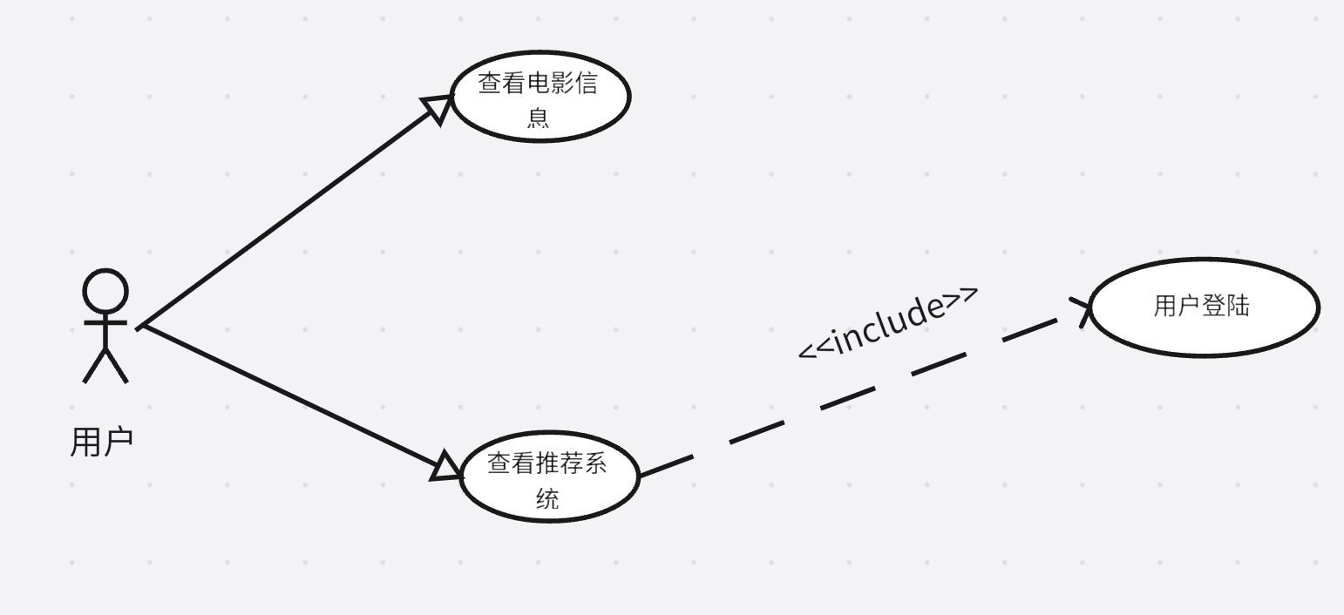
- 电影信息管理
对电影基础信息进行新增、修改、删除和查询。
- 影人管理
管理演员、导演等影人的基本信息以及与电影之间的关联关系。
- 用户画像分析
对用户行为数据进行统计分析，构建用户兴趣模型。
- 票房分析
分析电影票房走势、地域分布及市场竞争情况。
- 推荐系统管理
根据用户行为和电影属性进行个性化推荐。
- 系统设置管理
对用户权限、系统参数以及日志信息进行统一管理。

层次结构（或项目结构图）
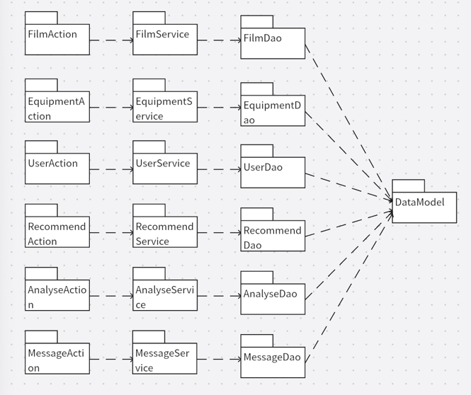

逻辑视图

概述
说明构架的逻辑视图。该视图说明了最为重要的类、它们在服务包和子系统中的组织形式以及将这些子系统组织为层的方式。为了说明在构架方面具有重要意义的类、子系统、包和层的相互关系，可能会在逻辑视图中包含类图。
虚拟仿真实验教学管理平台的逻辑视图由四层组成。
- 用户服务层
- 用户与系统交互的层面，通常包含用例分析中产生的边界类。
- 业务逻辑层
- 响应用户操作，组织和管理系统的正常运行，通常包含在用例分析中产生的控制类。
- 数据服务层
- 内部数据结构、外部数据存取。
- 数据实体层
- 内部数据结构、外部数据结构，系统采用Mybatis ORM 设计实施数据模型。

详细设计

系统模块划分
[根据业务需求和技术需求，将系统划分为多个模块，如数据采集模块、数据存储模块、数据处理模块、数据分析模块等。]
系统分成六大模块：实验室管理、仿真设备管理、师资管理、课程管理、新闻公告、平台人员管理。
系统主体功能结构图：
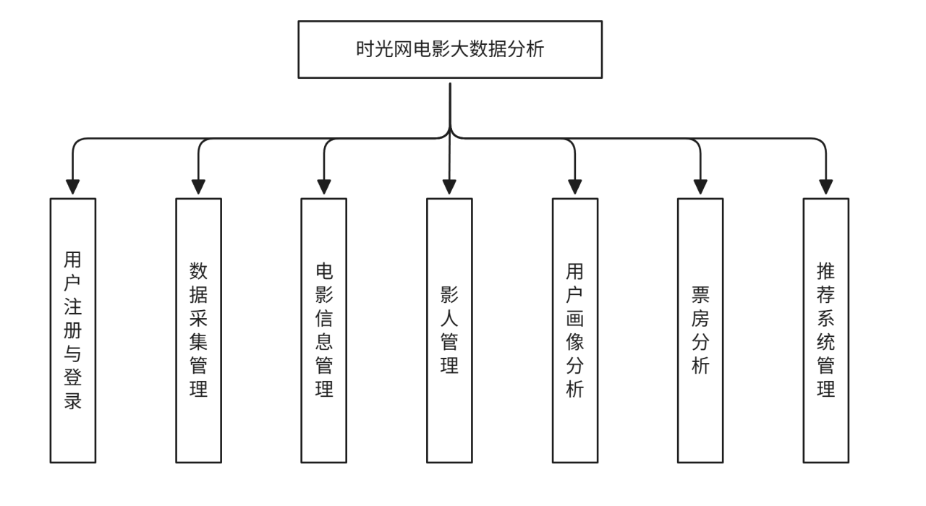

图3-1 系统功能结构图

模块详细设计
[对每个模块进行详细设计，包括模块的功能、输入输出、处理流程、数据结构等。
设计模块间的接口和交互方式，确保模块间的协同工作。]

登入注册模块
表3-1 登录注册详细设计
模块名称 | 登入注册界面 |  | 模块代号 | 1
适用范围 | 全局 |  | 类型 | 用户对象
模块功能 | 用户注册自己的账号信息保存到数据库中，同时判断是否忘记密码若忘记密码则进行操作
作者 | 许学可 | 编写时间 | 3/20 | 修改人
修改时间 |  | 修改批准人 |  | 修改次数
性能要求 | 登入注册界面要反应在2s内
限制条件 | 手机要有网络连接
输 入 | 用户的个人信息，输入类型都为varchar
输 出 | 提示用户注册成功可进行其他操作
算法逻辑 | 用图表的形式表示本模块的逻辑流程，并用描述语言（PDL、自然语言）过程性的描述该程序，使得据此可直接进行编码。
相关对象及接口 | 列出调用本程序的上一层程序及本程序调用的下一层程序，给出参数赋值及调用的方式，给出与本程序直接关联的局部数据结构。（并填《模块相互关系表》）
备注 | [可附详细设计用例图、时序图、活动图、数据流图]

[可附详细设计用例图、时序图、活动图、数据流图]

实验室管理模块

接口设计
[由于前后端分离，因此前后端的接口通常需要在设计阶段明确下来，以便前后端开发可以同步。原则上层间之间的接口设计也需要设计出来，以便不同层间的开发人员能够同时开发。]
[设计系统与其他系统或模块的接口，包括数据接口、控制接口等。
定义接口的协议、数据格式、错误处理等。]

登录接口设计
[通常采用表格形式罗列前后端通信接口信息。并以文字阐述说明]
接口参数 | 值
URL | /login
请求方法 | POST
请求头
请求参数(body) | {username: '',password: '',}
返回值 | {msg:'',data{user: {id:'',username:'',role:0,},token: ''}}

XXX接口设计

算法与模型设计（可选）
[设计数据分析和挖掘算法，如分类、聚类、预测等。
设计数据分析模型，如用户行为模型、产品推荐模型等。]

数据可视化设计
[设计数据可视化原型效果图]

测试计划
[制定测试计划，包括测试目标、测试方法、测试用例等。]
系统/集成/单元测试计划参见文档《测试计划》

